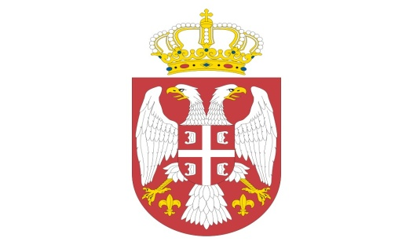
Р Е П У Б Л И К А С Р Б И Ј А
МИНИСТАРСТВО ОДБРАНЕ
УПРАВА ЗА ВОЈНО ЗДРАВСТВО
Бр. 2154 – 11
21 MAY 2019

ИЗМЕНА И ДОПУНА КОНКУРСНЕ ДОКУМЕНТАЦИЈЕ
јавна набавка мале вредности добра број 8/ 2019 УВЗ

На основу члана 63. Закона о јавним набавкама ("Службени гласник РС" бр. 124/12, 14/2015 и 68/15, на даље: Закон), Управа за војно здравство врши следеће измене и допуне конкурсне документације, и то:

- На страни 4 Конкурсне документације „Прилог 2, ПОДАЦИ О ПРЕДМЕТУ ЈАВНЕ НАБАВКЕ И ТЕХНИЧКА СПЕЦИФИКАЦИЈА“, за партију 1, мења се текст у колони „назив/опис добра“ и у прилогу 5 „ОБРАЗАЦ ПОНУДЕ СА СТРУКТУРОМ ЦЕНЕ“ мења се текст у колони „назив/опис добра“, тако да гласи:
„Oksigenator za krv sa setom za perfuziju. Biokompatibilan premaz vlakna membrane (Posphorylcholine ili neki drugi neheparinski ekvivalent). Oksigenator sa integrisanim arterijskim filterom, protok krvi 8l/min. Površina membrane oksigenatora od 1,7m² do 2,5m². Razmenjivač toplote mora da bude plastični ili poliuretanski. Prema nacrtu skicе 1 (svi delovi perfuzionog seta moraju biti kompatibilni sa tipom mašine EKC Sorin S5)“

- На страни 5 Конкурсне документације „Прилог 2, ПОДАЦИ О ПРЕДМЕТУ ЈАВНЕ НАБАВКЕ И ТЕХНИЧКА СПЕЦИФИКАЦИЈА“, за партију 1, мења се текст скица 1, а према прилогу а).

Остали елементи Конкурсне документације ПОСТУПАК ЈАВНЕ НАБАВКЕ ДОБРА БРОЈ 8/2019УВЗ, остају непромењени.

МС

Н А Ч Е Л Н И К
б р и г а д н и г е н е р а л

др сци.мед. Угљеша Јовичић

Достављено:
-уз омот предмета
Објављено:
-на Порталу УЈН РС
-на интернет страници МО

Прилог а)
- ТЕХНИЧКА СПЕЦИФИКАЦИЈА
Партија 1, скица 1

